PCS 2049 – Requisitos Computacionais
Prof. João Batista <joao.camargo@poli.usp.br> – Sala C2-34

Referências: Apostila, artigos teóricos, notas de aula
Avaliação: Média = (soma(Avaliações) + Participação) / (Número Avaliações + 1)
Faltas: 0 / 28 aulas (até 8 faltas)

Aula 01 (07/01/2007)
Tema: Introdução / Conceitos Básicos envolvendo Confiabilidade, Disponibilidade e Segurança

Requisitos Computacionais = Requisitos não funcionais

Anexo 01: Artigo: “Qual é o problema?”, por Stephen Kanitz
Anexo 02: Exercício: Problema desafiador
Anexo 03: Artigo: “Cooperação só funciona sob risco de punição”, em O Estado de São Paulo

Aula 02 (09/01/2007)
Tema: Conceitos Básicos envolvendo Confiabilidade, Disponibilidade e Segurança

Idéias sobre confiabilidade:
- Obedece a uma margem de erro prevista dentro do especificado;
- Comportamento esperado para o que foi projetado;
- Probabilidade de o sistema executar as tarefas com sucesso;
- Capacidade de produzir resultados válidos com a precisão esperada;
- Capacidade de se recuperar de falhas.

Idéias sobre disponibilidade:
- Relação de tempo de funcionamento;
- Sistema deve responder dentro das situações esperadas;
- Capacidade de responder à carga projetada;
- Reduzir tempo de manutenção.

Idéias sobre segurança:
- Acesso apenas a informações pertinentes e relevantes;
- Privacidade e invulnerabilidade dos dados;
- Respostas dentro de um limite;
- Risco que o sistema oferece ao usuário.

Confiabilidade: É a probabilidade de executar tarefas com sucesso de acordo com a especificação em um período de tempo dado que no instante inicial ele já era funcional. Representado por R(Δt), de Reliability.
MTTF é o tempo médio para falha (área embaixo do gráfico de R × t), MTTR é o tempo médio para reparo e MTBF é o tempo médio entre falhas.
Disponibilidade: É a probabilidade de executar tarefas com sucesso de acordo com a especificação em um determinado instante de tempo. Representado por R(t), de Availability.
O valor da disponibilidade assintótica (em porcentagem de tempo) depende da manutenção ou reconfiguração, e é dado pela fórmula: % tempo funcionamento = MTTF / (MTTF + MTTR) = MTTF / MTBF.

Exercício teórico:
Um sistema com baixa confiabilidade e alta disponibilidade seria um sistema com muitas falhas, mas um tempo de recuperação muito baixo. Da mesma forma, uma alta confiabilidade e baixa disponibilidade significaria um sistema que falha poucas vezes, mas a manutenção é demorada.

Segurança: É a probabilidade de executar tarefas respeitando os requisitos gerais de segurança em um período de tempo. Representado por S(Δt), de Safety ou Security.
MTTUF é o tempo médio para falhas de segurança (em anos).
- Security: Privacidade e integridade dos dados.
- Safety: Se o sistema falhar, há perdas.

Exercício teórico:
Um sistema com alta confiabilidade e baixa segurança seria um sistema com poucas falhas, mas estas falhas são graves do ponto de vista da segurança.

- Fault: “Defeito”, no universo dos componentes (hardware ou software);
- Error: “Erro”, no universo da informação;
- Failure: “Falha”, no universo externo (usuário).

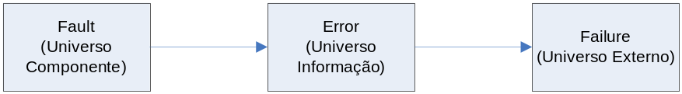

Aula 03 (14/01/2007)
Tema: Conceitos Básicos envolvendo Confiabilidade, Disponibilidade e Segurança

- Percepção do Erro: Só existe até que a informação seja exteriorizada para o usuário (error gera failure). Do mesmo modo, um fault também pode gerar um error.
- Fator de Cobertura: FC = Número Erros Detectados / Número Total Erros

Causas para Fault:
- Problemas na especificação (HW ou SW);
- Problemas na implementação (HW ou SW);
- Desgaste (HW);
- Interferência externa (HW).

Barreiras para Falhas:
- Para evitar gerar faults (qualidade): metodologia, qualidade dos componentes, gerência de projeto;
- Para evitar gerar errors (mascarar os erros): correção, votação;
- Para evitar gerar failures (tolerância): reconfiguração.

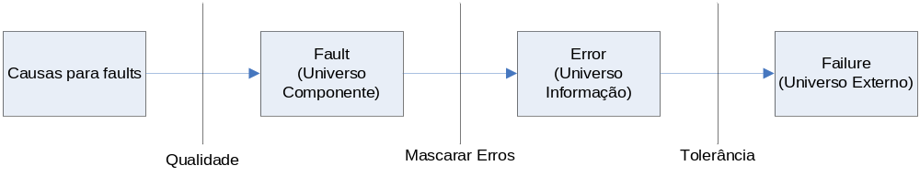

Aula 04 (16/01/2007)
Tema: Correção da Lista de Exercícios 01 / Redundância

Exercício 01:
- Votador: Envolve safety (fail safe), não sendo interessante quando apenas confiabilidade é necessária.
- Seria melhor utilizar redundância para os equipamentos mais críticos neste caso.
- Hot stand by: Quando o primário e o secundário da redundância correm simultaneamente.
- Cold stand by: O secundário só é chamado quando o primário falha.

Exercício 03:
- Falha implica que a célula não consegue chavear entre os modos direto e cruzado.

Redundância:

- Tipos: Hardware, Software, Informação (exemplo: Checksum) e Temporal;
- Os sistemas críticos devem utilizar todas essas redundâncias para aumentar o fator de cobertura.

Redundância de Hardware:
- Passiva: Votador apenas recebe valores;
- Ativa: Votador é um comparador;
- Híbrida: Votador usa reconfiguração.

Disponibilidade x Segurança: Em geral, quanto menor a oscilação do sistema, maior a segurança e menor a disponibilidade. O contrário também é válido.
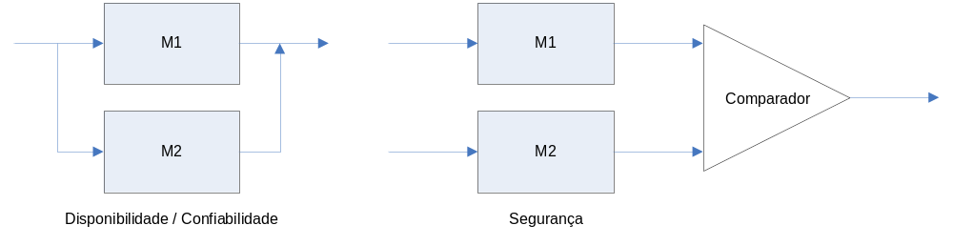

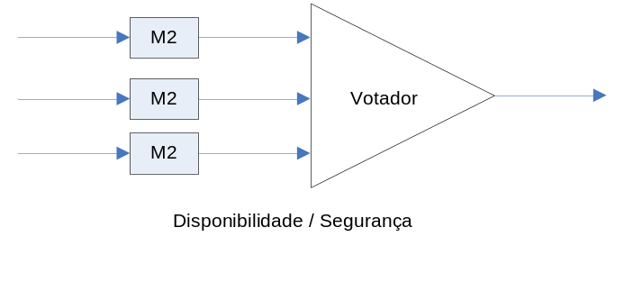

Atividade Extra-Aula: Estudar duplicação com comparação e Unidade Stand By (Pair and Spair e Watch Dog).

